Fiche …… | Connaissances géométriques | Pe1
Fiche …… | Calculs des périmètres | Pe1
 | Entraînement 1 Reproduis les figures sur le quadrillage de droite et calcule la longueur du contour
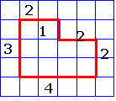 |  |  | 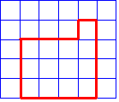
Périmètre = 2 + 1 + 2 + 2 + 4 + 3 = …………… |  |  | Périmètre =
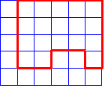 |  |  | 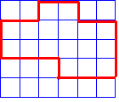
Périmètre = |  |  | Périmètre =

 | Entraînement 2 Reproduis les figures sur le quadrillage de droite et calcule la longueur du contour
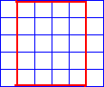 |  |  | 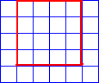
Périmètre = 4 + 5 + 4 + 5 = |  |  | Périmètre =
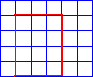 |  |  | 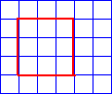
Périmètre = |  |  | Périmètre =
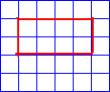 |  |  | 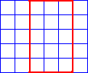
Périmètre = |  |  | Périmètre =

